forMik và yup

câu lệnh import

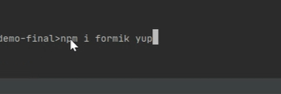

Import ở đầu :



Cho kẹp formik :

Form là 1 componnet

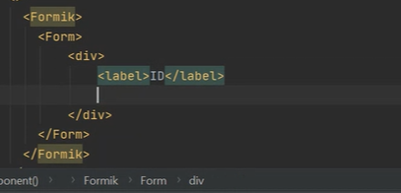

Field: là trường dữ liệu nhận vào => tùy chỉnh loại dữ liệu nhập vào( như input)

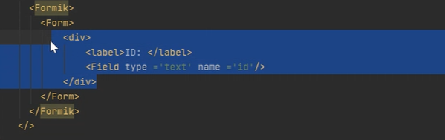

Thuộc tính của forMik



initialValues: giá trị khởi tạo

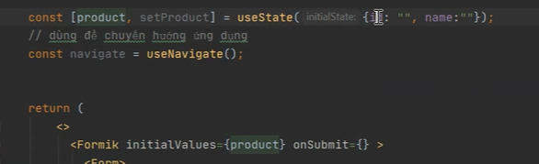

* Khởi tạo bằng product

ở cuối formik cần sử dụng button với type submit để lưu dữ liệu

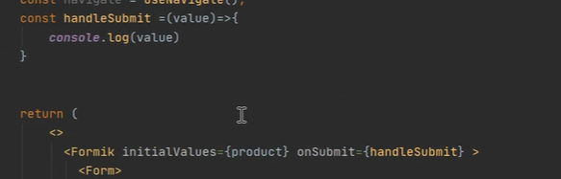

ấn submit nó sẽ gọi đến hàm handle submit và nhận giá trị vào thuộc tính value của handle

* Dùng value để nhận vào 1 đối tượng
* ứng dụng để truyền dữ liệu 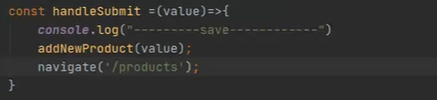

Validata: kiểm tra tính hợp lệ của dữ liệu trước khi lưu vào csdl

Thêm thuộc tính của formik (validationSchema)



Với handleValidate là một đối tượng để check định dạng

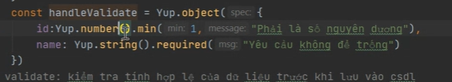

Sử dụng Yup.object để check

Trong mỗi thuộc tính nhập vào cần định dạng riêng

* cần sử dụng thông báo khi nhập sai:
* sử dụng ErrorMessege(component)



Gồm các trường là: name: là nơi định dạng của handleValidate lấy đúng tên và component là định dạng thẻ html hiển thị, style : như inline html

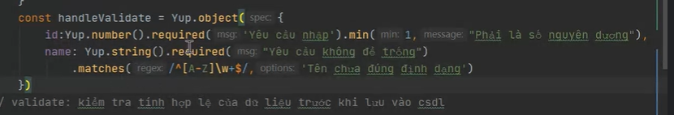

Min: nhập nhỏ nhất (số min,thông báo)

Required: để trống(thông báo)

.matches: định dạng regex (regex,thông báo)

* cú pháp: thuộc tính của đối tượng: Yup.kiểu dữ liệu.định dạng cần thiết

có thể sử dụng thẻ: 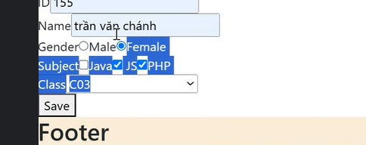

radio,checkbox,select-optionnn

select-option:

* dùng as thay vì type
* <Field as =’select’ name….>

Option value={}

Option value={}

Option value={}

</Field>

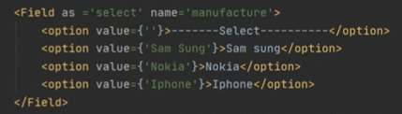

Radio: cho cùng name nhưng 2 thẻ field

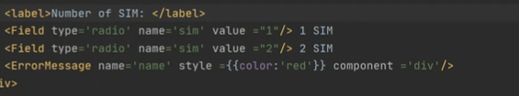

Check box

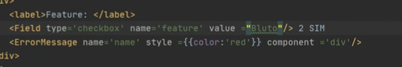

* Radio, checkbox đều có 3 trường là: name, type, value

=> cần khởi tạo thêm

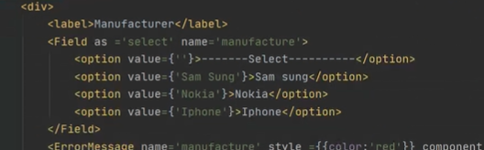

Khởi tạo giá trị rỗng

 định dạng